Giới thiệu sách: Cánh buồm đỏ thắm – Hành trình tìm kiếm ước mơ và hy vọng
Cánh buồm đỏ thắm (The Scarlet Sails) là một tác phẩm văn học nổi tiếng của nhà văn người Nga Alexander Grin, xuất bản lần đầu vào năm 1923. Đây là một câu chuyện đầy chất lãng mạn và kỳ diệu, mang đến thông điệp mạnh mẽ về sự kiên trì, hy vọng và sức mạnh của ước mơ trong cuộc sống.
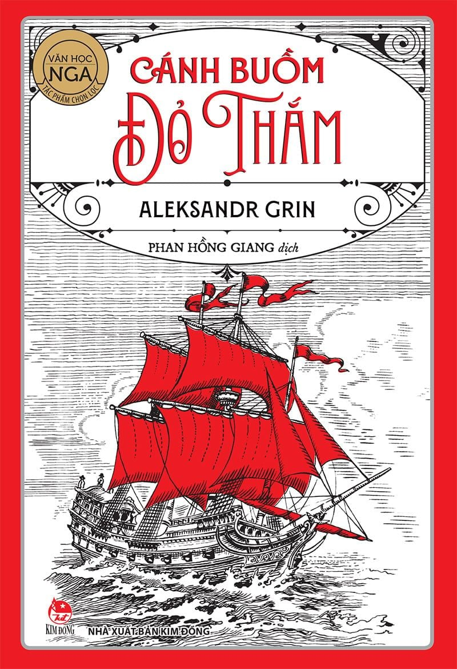
Câu chuyện xoay quanh nhân vật chính Assol – một cô gái xinh đẹp nhưng nghèo khó, sống cùng cha trong một ngôi làng ven biển. Assol luôn mơ ước về một tương lai tươi sáng, trong đó có một chàng hoàng tử sẽ đến đón cô trên chiếc thuyền buồm đỏ thắm. Tuy nhiên, ước mơ này dường như chỉ là một câu chuyện cổ tích, bởi vì cô và cha mình phải sống trong điều kiện nghèo khổ, và chẳng ai tin vào những điều phi thực tế như thế.
Dù vậy, Assol không từ bỏ hy vọng. Cô luôn tin vào câu chuyện về cánh buồm đỏ và một ngày nào đó sẽ có một người đến cứu cô. Hành trình của Assol tiếp tục cho đến khi cô gặp Gray – một người đàn ông giàu có và tài giỏi, người cũng có những nỗi đau riêng của mình. Gray, bị tổn thương bởi những thất bại trong quá khứ, đã quyết định thay đổi số phận của mình và thực hiện giấc mơ của Assol bằng cách chuẩn bị chiếc thuyền buồm đỏ, đưa cô đi đến một cuộc sống mới.
Tác phẩm này không chỉ là một câu chuyện tình yêu lãng mạn, mà còn là một bài học về lòng kiên trì, sự hy sinh và sự tin tưởng vào những giấc mơ. Cánh buồm đỏ thắm mang đến thông điệp rằng, dù cuộc sống có khó khăn đến đâu, chỉ cần ta không từ bỏ niềm tin vào ước mơ, thì một ngày nào đó, mọi thứ sẽ trở thành hiện thực.
Với lối viết giàu hình ảnh và cảm xúc, Cánh buồm đỏ thắm đã chạm đến trái tim của biết bao thế hệ độc giả, truyền cảm hứng cho mọi người trong hành trình theo đuổi những ước mơ của mình.

